Филиал Муниципального бюджетного дошкольного образовательного учреждения детский сад№15 комбинированного вида 2категории города Алейска Алтайского края.

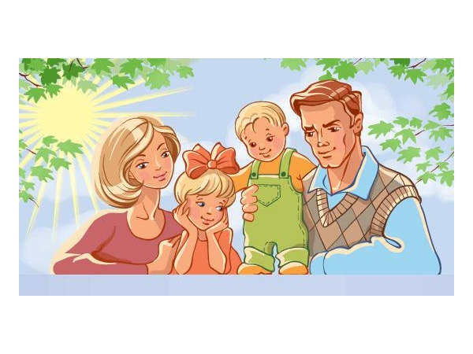

**Родительское собрание во 2мл.гр.**

**Тема: «Гендерное воспитание детей»**

2014-15уч.год

**Цель:** Дать родителям представление о гендерном подходе в воспитании детей.  
**План проведения:**  
1. Приветствие.  
2. Выступление воспитателя: «Гендерный подход в воспитании ребёнка»  
3. Игра: «Ромашка – девочка. Василёк - мальчик»   
4. Чтение родителями рассказов и стихов на тему : «Мой ребёнок, какой он?». (Составленных заранее)  
5. Игра «Как мы в детстве играли ?» 

1.Звучит приятная музыка. Воспитатель приветствует родителей :  
- «Здравствуйте!» - мамы, папы девочек  
- «Здравствуйте!» - мамы, папы мальчиков  
- «Здравствуйте все!»   
Дорогие родители, сегодня мы собрались , чтобы понять почему воспитывать мальчиков и девочек нужно по-разному.

**Родился ребенок. Маленький человечек, новый житель Земли. Когда родителям задают вопросы: «Кто у вас родился? Мальчик или девочка? А кого хотели? ». Они часто отвечают: «Да какая разница, кто родился, главное - он есть, наш ребенок». Действительно, рождение человека- это радость! Но родители еще не знают и не подозревают, какая огромная разница существует между мальчиком и девочкой. Как надо воспитывать мальчика, на что больше обращать внимание в воспитании девочки? Почему девочки «капризульки» и «плаксы», а мальчики драчуны? А почему иногда бывает наоборот: девочка - забияка и грубиянка, а мальчик тихий, послушный, больше похожий на девочку. Что нужно делать, чтобы мальчик вырос настоящим мужчиной, а из девочки получилась хорошая хозяйка и любящая мама? Эти вопросы в определенный момент возникают перед родителями.**Для начала мне хотелось бы, чтобы вы разделились на две команды:

Родители мальчиков.  
Родители девочек.  
Пусть каждая команда придумает себе название и небольшой девиз.  
Звучит приятная музыка, родители готовятся. Затем представляют свою команду.

2.Воспитатель благодарит команды. Предлагает родителям присесть полукругом и начинает своё **выступление.**  
Гендер (от англ. gender – род, пол) – социально-биологическая характеристика, с помощью которой люди дают определение «мужчина» и «женщина».   
Смысл понятия *«гендер»* заключается, прежде всего, в идее социального моделирования и репрезентации пола в различных ситуациях взаимодействия.

  С четвертого года жизни ребенок осознает свои возможности, осознает себя как индивидуальность. Как проявит себя ребенок в этом возрасте - робким или уверенным, таким и будет в жизни. Происходит мощное развитие интеллекта. В этот период очень важно воспитание вежливости, сдержанности, скромности. Ребенок должен знать не только свои права, но и обязанности. В этом возрасте ребенок осознает различие людей по полу, он опирается при это на внешние признаки (одежду, длину волос и пр.).

     Никогда не забывайте, что перед вами не просто ребенок, а мальчик или девочка с присущими им особенностями восприятия, мышления, эмоций. Воспитывать, обучать и даже любить их надо по-разному. Но обязательно очень любить.

     Никогда не сравнивайте мальчиков и девочек, не ставьте одних в пример другим: они разные даже по биологическому возрасту – девочки обычно старше сверстников-мальчиков.

     Не забывайте, что мальчики и девочки по-разному видят, слышать, осязают, по-разному воспринимают пространство и ориентируются в нем, а главное – по-разному осмысливают все, с чем сталкиваются в этом мире. И уж, конечно, не так, как мы – взрослые.

     Помните, что когда женщина воспитывает и обучает мальчиков (а мужчина – девочек), ей мало пригодится собственный детский опыт и сравнивать себя в детстве с ними – неверно и бесполезно.

     Не переусердствуйте, требуя от мальчиков аккуратности и тщательности выполнения вашего задания.

     Старайтесь, давая задания мальчикам как в детском саду, в школе, так и в быту, включать в них момент поиска, требующий сообразительности. Не надо заранее рассказывать и показывать, что и как делать. Следует подтолкнуть ребенка к тому, чтобы он сам принял решение, пусть даже наделав ошибок.

     С девочками, если им трудно, надо вместе, до начала работы, разобрать принцип выполнения задания, что и как  надо сделать. Вместе с тем, девочек надо постепенно учить действовать самостоятельно, а не только по заранее известным схемам (работу по дому организовать точно как мама, в школе решать типовые задачи, как учили на уроке), подталкивать к поиску собственных решений незнакомых, нетиповых заданий.

     Не забывайте не только рассказывать, но и показывать. Особенно это важно для мальчиков.

     Никогда не ругайте ребенка обидными словами за неспособность что-то понять или сделать, глядя на него при этом с высоты своего приоритета. Это сейчас он знает и умеет хуже вас. Придет время, и, по крайней мере в каких-то областях, он будет знать и уметь больше вас. А если тогда он повторит в ваш адрес те же слова, что сейчас говорите ему вы?

     Помните, что мы часто недооцениваем эмоциональную чувствительность и тревожность мальчиков.

     Если вам надо отругать девочку, не спешите высказывать свое отношение к ней – бурная эмоциональная реакция помешает ей понять, за что ее ругают. Сначала разберите, в чем ее ошибка.

     Ругая мальчика, изложите кратко и точно, чем вы недовольны, так как он не может долго удерживать эмоциональное напряжение. Его мозг как бы отключит слуховой канал, и ребенок перестанет вас слушать и слышать.

3.А сейчас я предлагаю вам поиграть в **игру «Ромашка – девочка», «Василёк – мальчик»**Подгруппе родителей предлагается сделать ромашку, на лепестках которой будут написаны качества мальчиков и девочек. Родители работают под спокойную музыку.   
- «настоящего мальчика» (для родителей девочек),  
- «настоящей девочки» (для родителей мальчиков).  
По окончании работы ,каждая команда представляет свой результат. Воспитатель делает выводы и предлагает вниманию собравшихся альбом, в котором собраны рассказы и стихи родителей об их детях. Мамы и папы зачитывают свои работы.

4.**Выступление** родителей **«Мой ребенок-какой он?».**

5. **Конкурс.**

Вспомните и запишите названия игр, в которые вы играли, будучи детьми. Участники записывают названия игр на листах. По окончании времени представитель команды зачитывает игры, листы вывешиваются на доске. Ведущий: Как приятно вновь почувствовать себя ребенком.

6. **Разное.**